ТЕХНИЧЕСКОЕОПИСАНИЕКОМПЕТЕНЦИИ

«Дошкольноевоспитание»

Муниципального чемпионата

«Юный мастер» -2024

среди дошкольных образовательных организаций

города Ростова-на-Дону

ОГЛАВЛЕНИЕ

1. | Названиеиописаниепрофессиональнойкомпетенции
2. | Специфика стандарта (WSSS)
3. | Конкурсноезадание
4. | Оценкавыполнениямодулейконкурсногозадания
5. | Инфраструктурныйлист
6. | Техникабезопасности

НАЗВАНИЕ И ОПИСАНИЕ ПРОФЕССИОНАЛЬНОЙКОМПЕТЕНЦИИ

  - Название профессиональной компетенции:Дошкольноевоспитание–Юный мастер
  - Описание профессиональной компетенции«Дошкольноевоспитание».
Воспитатель–это первый, после мамы, учитель, который встречается детям на их жизненном пути. Воспитатели – люди, которые в душе всегда остаются детьми. Иначедети непримут,не пустят их всвоймир.
Воспитатель — это пример. А быть им, значит много и упорно работать.Поиск,инициатива и творчество являются обязательными спутникамина тернистойдорогепедагога.Воспитательпостояннодолженсовершенствоватьсвоемастерство,используядостиженияпедагогическойнауки и передовой практики. Должен идти вперед, осваивать инновационныетехнологии,нетрадиционныеметоды,но и не должензабыватьдоброестарое,например,устноенародноетворчество.Воспитателюнеобходимыразнообразные знания, чтобы удовлетворять любознательность современногоребенка, помогать познавать окружающий мир. В наш век бурного развитиявысокихтехнологийпедагог,бесспорно,долженобладатьрядомзнанийи умений, необходимость которых продиктована самим временем; долженсоответствоватьреалиям дня:владетькомпьютером.
Возможно, лиоднозначноответитьна вопрос:«Чтотакое«хорошийвоспитатель?»Сократсказал,чтовсепрофессииот людейи толькотриотБога:Педагог,Судья, Врач.
Воспитательобъединяетв себеэтитрипрофессии.
Потомучто:хорошийвоспитатель —этоврач,длякоторогоглавныйзакон: «Не навреди!». Без приборов и инструментов он наблюдаетза душевным, нравственным здоровьем детей. Без микстур и уколов лечитсловом,советом,улыбкой,вниманием.
Хороший воспитатель — это мудрый судья. Он не разделяет, а сглаживаетпротиворечия,чтобыприйтик гармонии.Педагог,какФемида,на весахправосудия,взвешивает доброи зло,поступки и действия, но не карает,астараетсяпредупредить.
Хорошийвоспитатель —этоактер,сценарист,художник.В егосилахпревратитьлюбоезанятиев удовольствие.Выраститьчеловекав полномсмыслеслова —этозначитсовершитьчудо,а такиечудесасовершаютсяежедневно,ежечасно,ежеминутнообыкновеннымилюдьми —педагогами детских садов.
Профессия воспитателя — это возможность постоянно находиться в мире детства, в мире фантазии, она заставляет забывать все огорчения и обиды, даёт ощущение вечной молодости.

  - Основополагающиедокументы
ПосколькуданноеТехническоеописаниесодержитлишьинформацию,относящуюсяксоответствующейпрофессиональнойкомпетенции,егонеобходимоиспользоватьсовместно соследующимидокументами:
- Проектная документация детского чемпионата «Юный мастер», утвержденная руководителем Регионального координационного центра РО «Профессионалы» Р.В. Магеррамовым,
- Регламент проведения детского чемпионата Юный мастер в Ростовской области;
- ФГОС ДОО;
- Инструкция по охране труда и технике безопасности.

СПЕЦИФИКАЦИЯСТАНДАРТА(WSSS)
(переченьпредставленийипрактических умений,
которыедолженпродемонстрироватьучастникврамкахвыбраннойкомпетенции)

Компетенция«Дошкольноевоспитание»

№ | Skill-перечень
Раздел1.Соблюдениесанитарныхнормиправилпрофилактикитравматизма,
обеспечениеохраныжизнииздоровьядетей
1.1. | Участникдолжензнатьипонимать:  - техникубезопасностиприработесэлектрооборудованиемиправилаСанПин;  - техникубезопасностиприработесбумагой,клеем,ножницамииправилаСанПин;  - педагогическиеигигиеническиетребованиякпроведениюзанятий;  - правилаСанПинитехникибезопасностиприорганизациизанятийсдетьми.
1.2. | Участникдолженуметь:  - планировать, организовывать и проводить любую совместную деятельностьсдетьмивсоответствиисправиламитехникибезопасностииправилами  СанПин.
Раздел2.Первоначальныезнанияопрофессии
2.1. | Участникдолжензнатьипонимать:  - историювозникновенияпрофессии(чтосначала,чтопотом);  - начальнуютерминологию,соответствующуюпрофессии(оборудование,инструменты,специальная одежда);  - социальнуюзначимостьпрофессии;  - переченьпрофессиональныхумений(организацияипроведениязанятий)
Раздел3. Коммуникативныенавыки
3.1. | Участникдолжензнатьипонимать:  - пользоватьсятерминологией,соответствующейпрофессии;  - способыиформыобщениясдетьми;  - средствавыразительностиречи;  - этическиенормы.
3.2. | Участникдолженуметь:  - владениепрофессиональнойтерминологией;  - коммуницироватьсразнымисубъектамиобразовательногопроцесса.
Раздел4.SoftSkills(сквозныепредставления,умения)
4.1. | Участникдолжензнатьипонимать:  - культурныенормывзаимодействиясосверстникамиивзрослыми;  - правила конкурса (не общаться на соревновательной площадке, соблюдатьотведенное для задания время, не покидать рабочее место во времявыполнения задания, в случае необходимости обращения к экспертам,подниматьруку);  - культурные нормы организации собственной деятельности (аккуратность,рациональностьиспользованияматериалов,правиласоблюдениячистотыи  порядканарабочемместе).
4.2. | Участникдолженуметь:  - организовыватьипроводитьзанятиявсоответствиисметодическимитребованиями;  - взаимодействовать со взрослыми и сверстниками в соответствии скультурныминормами;  - соблюдатьправилаконкурса;  - организовыватьсобственнуюдеятельностьвсоответствиискультурныминормами;  - поддерживатьпорядокичистотунарабочемместе;  - анализировать,сравнивать,классифицировать,обобщать,устанавливатьпричинно-следственную связь между предметами и объектами  окружающегомира.

- КОНКУРСНОЕ ЗАДАНИЕ

  - Конкурсное задание выполняется по модулям. Каждый модуль оценивается отдельно. Конкурс включает в себя выполнение заданий, связанных с осведомленностью участника о профессии «воспитатель детей дошкольного возраста», подготовка и проведения занятия с детьми дошкольного возраста по речевому развитию в соответствии с конкурсным заданием.
3.2 Конкурсное задание имеет следующие модули:
МодульА(образовательный) –«Что я знаю о профессии
«воспитатель»?», «Выбери те предметы, которые понадобятся воспитателю». МодульВ(социально-коммуникативный) –организационно-
мотивационный сбор детей.
Модуль С (продуктивный) – подготовка проведения занятия с детьми.

3.3 В ходе Чемпионата Участник выполняет задания трех модулей.
В день, предшествующий дню проведения Чемпионата, Главный эксперт проводит жеребьевку участников, определяет 30% изменения заданий: «Заяц- хваста», «Лисичка со скалочкой», «У страха глаза велики».

3.4 Соревнование длится 2 часа. На выполнение участником каждого модуля и демонстрацию выполненного задания отводится не более 30 минут.

3.5 Участники при выполнении модуля получают одинаковые задания в соответствии с 30% изменением. Во время чемпионата разрешается использовать только материалы и оборудования, предоставленные Организатором.

Модуль А. «Что я знаю о профессии «Воспитатель детей дошкольного возраста»»

Цель: демонстрация участником элементарных представлений о компетенции «Дошкольное воспитание» посредством выполнения 2 дидактических заданий познавательной направленности.

Лимитвременинавыполнениедвухзаданий:5мин.
Лимитвременинапредставлениезадания:непредусмотрен

Конкурсное задание1 «Кто такой воспитатель?»
Цель: демонстрация элементарных представлений о профессии
«Воспитатель детей дошкольного возраста»
Лимитвременинавыполнениезадания:3мин.
Лимитвременинапредставлениезадания:непредусмотрен.

Алгоритмвыполнениязадания:
- выслушать задание;
- рассказать опрофессии, ответить на вопросы.

Ожидаемыйрезультат:демонстрируетэлементарныепредставленияопрофессии.

Конкурсноезадание2.«Чтонеобходимовоспитателю?»
Цель: демонстрация элементарных представлений о предметахиоборудованиях, соответствующей компетенции «Дошкольное воспитание»Лимитвременина выполнениезадания:2мин.
Лимитвременинапредставлениезадания:непредусмотрен.

Алгоритмвыполнениязадания:
- выслушатьзадание;
- разложитьматериал;
- рассмотретьпредметыиоборудование;
- выбрать предметы и оборудование, соответствующее компетенции
«Дошкольноевоспитание»исобратьихвиндивидуальныйконверт.
- убратьрабочееместо.

Ожидаемый результат: демонстрирует элементарные представления опредметах и оборудованиях, соответствующие по компетенции «Дошкольноевоспитание».

МодульB.Социально-коммуникативный.
Цель:Демонстрацияуменияприветствоватьдетейраннегоидошкольноговозраста.
Лимит времени на выполнение задания: не предусмотрено.
Лимитвременина представлениезадания:2 мин.

Алгоритмвыполнениязадания:
  - собратьдетейвозлесебя;
  - поприветствоватьдетей.

Ожидаемыйрезультат:детисобранывозлевоспитателя,поприветствовалидруг друга.

МодульС.Подготовка и проведение фрагмента занятия по речевому развитию(выразительное чтение) сподгруппойдетей
Цель:демонстрацияуменияподготовитьсяипроводитьфрагментзанятияповыразительномучтению с подгруппой детей (волонтеров)
Лимит времени на выполнение задания: до 20 мин.Лимитвременинапредставлениезадания:до5 мин.

Алгоритмвыполнениязадания:
- прослушать аудиозапись художественногопроизведения,выбратьнаиболеепонравившийся фрагментдлятрансляции;
- провестианализлитературногопроизведения:выделитьглавнуюмысльпроизведения;
- продуматьобъяснение-беседупотекстувыбранногофрагмента,поясняющеевыборотрывкадля художественногопересказа;
- подготовитьнужныеиллюстрациидляпересказа;
- сообщитьэкспертам озавершенииработыиготовностидемонстрироватьзадание;
- провестифрагментзанятиясподгруппойдетей(волонтерами)повыразительномучтению.

Ожидаемыйрезультат:демонстрацияфрагментазанятиясдетьмисоответствующейгруппы.

ОЦЕНКА ВЫПОЛНЕНИЯ МОДУЛЕЙ КОНКУРСНОГОЗАДАНИЯ

  - Выполненныеучастникамиконкурсныезаданияоцениваютсявсоответствиисразработаннымикритериями,принятыминаоснованиитребованийккомпетенции(профессии),определяемыхданным
Техническим описанием. Каждый выполненный модуль оценивается отдельно. Все баллы и оценки регистрируются в индивидуальных оценочных листах, которые заполняются группой экспертов и сдаются для подведения итогов главному эксперту. Результатом выполнения участником каждого конкурсного задания является среднее арифметическое суммы баллов, выставленных всеми экспертами по всем критериям конкурного задания.

1.1. Удельный вес модулей.
Вданномразделе определены критерии оценки и количество начисляемых баллов (измеримая оценка).

1.2. Критерии оценки

Модуль А. «Что я знаю о профессии «Воспитатель детей дошкольного возраста»»

№п/п | Наименованиекритерия | Конкретизациякритерия | Максимально | Фактически
 |  |  |  | 1 | 2 | 3 | 4 | 5
1. | Первоначальные  знанияопрофессии |  | 2
1.1. | Демонстрация | Выбираеткартинки | 1,4
 | элементарных | соответствующие | (0,2 за
 | представленийпо | заданию | правильно
 | содержаниюзадания |  | выбранную
 |  |  | картинку)
1.2 | Демонстрация | Отвечаетнавсе | 1
 | элементарных | вопросы | (0,2 закаждый
 | представленийо |  | правильный
 | профессии«Воспитатель |  | ответ).
 | детейдошкольного
 | возраста»
1.3 | Понимание социальнойзначимостипрофессии | Дает развернутыеответы о значимостипрофессии | 0,6

МодульB.Социально-коммуникативный.

№  п/п | Наименованиекритерия | Конкретизациякритерия | Максимально | Фактиче  ски
1. | Соблюдениекультурныхнорми правил |  | 3
1.1. | Использование  художественногословаворганизационно-мотивационномэтапе |  | 1
1.2. | Проведениебеседы |  | 1
1.3. | Включение ворганизационно-мотивационномэтапе  новых героев, материалов иоборудования |  | 1

Модуль С. Подготовка и проведение фрагмента занятия по речевомуразвитию(выразительноечтение) сподгруппой детей

№п/п | Наименованиекритерия | Конкретизациякритерия | Максимально | Фактически
 |  |  |  | 1 | 2 | 3 | 4 | 5
1. | Соблюдение  санитарных норм иправил профилактикитравматизма,  обеспечение охраныжизнииздоровьядетей |  | 1
1.1. | Безопасноеиспользованиематериалов и  оборудований |  | 1

 |  | Maх баллы
О | Соблюдениевременинавыполнениезадания | 1
О | Соблюдениеправилработыскнигой,иллюстрациями | 0,25
O | Озвучиваниеваннотацииназваниялитературногопроизведения | 0,5
О | Представлениеваннотацииавторалитературногопроизведения | 0,25
О | Изложениесодержаниялитературногопроизведенияв2-3  предложениях | 0,5
О | Соответствиевыбранного темпаиритмачтенияхарактеру  литературногопроизведения

О | Организациярабочегоместа: | 0,5
 | Размещениядетейврабочемпространстве | 0,25
 | Распределениематериаловиоборудования | 0,25
О | Использованиявовремяфрагментазанятия: | 0,5
 | Игровыхприемов | 0,25
 | Приемовпривлечениявнимания | 0,25
О | Вопросы: | 0,75
 | Основнаяидеяпроизведения | 0,25
 | Раскрытияхарактеровгероев | 0,25
 | Мотивовпоступковперсонажей | 0,25
О | Целостность,законченностьфрагментазанятия | 0,5
О | Удовлетворениедвигательнойактивности:контрольправильности  осанкидетейвовремяработы | 0,25
О | Удовлетворениедвигательнойактивности:организация  динамическихпауз,игровойприемпотемезанятия | 0,25
S | Интонационнаявыразительность: | 0,5
 | Умениеповышать,понижатьтонголоса | 0,25
 | Умениеиспользоватьвречипаузы | 0,25
S | Полнотапередачиобразов | 0,5
S | Эмоциональность(создатьэмоциональныйпозитивныйфон) | 0,5
S | Общеевпечатлениеотпроведенногозанятия | 0,5
S | Соответствиеодеждыпрофессиивоспитателя | 0,25

- ИНФРАСТРУКТУРНЫЙ ЛИСТ

РАБОЧАЯПЛОЩАДКАУЧАСТНИКОВ
№ | Наименование | Техническиехарактеристики | Единицаизмерения | Количество
 |  |  |  | на1  участника | навсех  участников
Техническоеоборудование
1. | Часы | Песочные часы,выведенныенаИК  доску | шт. | - | 1
2. | Ноутбук | Inteli3,4GBRam,500Gb HDD, Bluetooth v4.0,диагональэкрана  15,6 | шт. | 1
3. | Наушники | Defendergryphon HN-  750черный | шт. | 1
4. | Компьютернаямышь | Типсоединения:  проводная. Количествокнопок:2. Колесо | Шт. | 1
 |  | прокрутки:Есть.
Расходные материалы
1. | Картонбелый | РазмерА4.Количество  листов– 8 | шт | 1
2. | Белаябумага | РазмерА4 | шт | 10
3. | Цветнаябумага | РазмерА4.Количество  листов– 16 | шт | 1
4. | Цветнойкартон | РазмерА4.Количество  листов– 8 | шт | 1
5. | Фломастер | Количество–12шт | шт | 1
6. | Клей-карандаш | Составклея:ПВП  (поливинилпирролидон)безцветовогопигмента | шт | 1
7. | Пластилин | Количествовкоробке–  12 шт | шт | 1
8. | Доскадля  пластилина |  | шт | 1
9. | Ножницы | Детскиеифигурные  ножницы | шт | 1
10. | Книга, Иллюстрациик  сказкам, | РазмерА4 | компл | 1
Мебель
13. | Стол | Детскийразноуровневый(ЛДСП,металл)  45*120*60 | шт | 1
14. | Стул | Детский(ЛДСП,  металл) | шт | 1
ТУЛБОКСУЧАСТНИКА
 | Непредусмотрен

ТЕХНИКАБЕЗОПАСНОСТИ.
  - Ксамостоятельномувыполнениюконкурсногозаданияпокомпетенции
«Дошкольное воспитание» допускаются участники 5-7 лет, прошедшиеинструктажпоохранетруда;имеющиенеобходимыенавыкипоэксплуатацииинструмента.
  - К участию в Skill-модуле Чемпионата допускаетсявоспитанник ДОУвместес тренером-наставником,имеющимвналичии:
- справку (заверенную печатью и личной подписью руководителя ДОУ) оналичииввозрастнойгруппеДОУблагоприятнойэпидемиологическойобстановкинаденьпроведения соревнований;
- справкуосостоянииздоровьяребенка(завереннуюличнойподписьюмедицинского работника, печатью и личной подписью руководителя ДОУ)наденьпроведениясоревнований;
- письменноесогласиеродителейнаучастиеребенкавSkill-модулеЧемпионата.
  - Участники и тренеры-наставники обязаны соблюдать правила техникибезопасностивходепроведенияЧемпионата,обеспечиватьпорядокичистотунарабочихместахучастников.Вслучаенарушенийтехникибезопасности,допущенныхучастникомвходевыполненияи(или)демонстрацииконкурсногозадания,главныйэкспертимеетправоприостановитьработуучастникалибоотстранитьучастникаотвыполненияконкурсногозадания.
  - Ответственность за жизнь и здоровье участников во время проведенияЧемпионатавозлагается на Организатора.
  - Принесчастномслучаеиливнезапномухудшениифизическогосостоянияребенкатренеру-наставникунеобходимосообщитьослучившемсяпредставителямОргкомитета,которыедолжныпринятьмерыпооказаниюребенкумедицинскойпомощи.
  - Всепомещениясоревновательнойплощадкидолжныбытьоснащеныпервичнымисредствами пожаротушения.
  - ПривозникновениипожараилизадымленияОрганизаторуследуетнемедленносообщитьобэтомвближайшуюпожарнуючасть,организоватьэвакуациюлюдей,приступитьктушениюпожараимеющимисясредствами пожаротушения.
  - ОрганизаторобеспечиваетмедицинскоесопровождениеЧемпионата:формированиеаптечкидляоказанияпервоймедицинскойпомощи,дежурствомедицинского работниканасоревновательнойплощадке.
  - ОрганизаторобеспечиваетограниченныйдоступпостороннихлицнаЧемпионата.
  - . Участник для выполнения конкурсного задания использует следующиеинструменты:

Наименованиеинструмента
используетсамостоятельно | использует под наблюдением эксперта илиназначенногоответственного лица  (волонтера)старше18лет
ножницы | -
канцелярскийнож | -

  - . Применяемыевовремявыполненияконкурсногозаданиясредстваиндивидуальнойзащиты:
  - . Обувь–безопаснаязакрытаяобувьсзафиксированнойпяткой.
  - Знакибезопасности,используемыенарабочемместе,дляобозначенияприсутствующих опасностей:

  - Огнетушитель
  - Телефондляиспользованияприпожаре

  - Указательвыхода

  - Указательзапасноговыхода

  - Аптечкапервоймедицинскойпомощи
6.19. На соревновательной площадке должна находиться аптечка первой помощи, укомплектованная изделиями медицинского назначения, необходимыми для оказания первой помощи.
6.20. Ежедневно, перед началом выполнения конкурсного задания, в процессе подготовки рабочих мест Участников, Организатор обязан:
6.21. Осмотреть и привести в порядок рабочее место, средства индивидуальной защиты;
6.22. Убедиться в достаточности освещенности;
6.23. Проверить (визуально) правильность подключения инструмента и оборудования в электросеть;
6.24. Подготовить необходимые для работы материалы, приспособления, и разложить их на свои места,
6.25. Проверить правильность установки стола, стула, положения оборудования и инструмента, при необходимости устранить неисправности до начала прихода Участников на соревновательную площадку.

  - ПривыполненииконкурсныхзаданийиуборкерабочихместУчастнику:
  - необходимобытьвнимательным,неотвлекатьсяпостороннимиразговорамииделами,неотвлекатьдругих участников;
  - Соблюдатьнастоящуюинструкцию;
  - Соблюдатьправилаэксплуатацииоборудования,механизмовиинструментов, не подвергать их механическим ударам, не допускатьпадений;
  - Поддерживатьпорядокичистотунарабочемместе;
  - Рабочийинструментрасполагатьтакимобразом,чтобыисключаласьвозможностьегоскатыванияи падения;
  - Использоватьматериалыиоборудованиятолькопоназначению;
  - Выполнятьконкурсныезаданиятолькоисправныминструментом;
  - Содержатьрабочееместо вчистоте,
  - Приработесножницамисоблюдатьосторожность,беречьрукиотпорезов.
  - Принеисправностиинструментаиоборудования–прекратитьвыполнениеконкурсногозаданияисообщитьобэтомЭкспертуподнятиемруки.
  - ПослеокончанияработУчастникобязан:
- привестивпорядокрабочееместо;
- инструментубратьвспециальнопредназначенноедляхраненийместо;
- поднятьруку,сообщитьэкспертуобокончанииработы.

ПРИЛОЖЕНИЕ1.

Примерные вопросы к профессии воспитателя:

- Что должен уметь и знать воспитатель в своей работе?
- Каким должен быть воспитатель?
- Что значит«воспитывать»детей?
- Чему может научить воспитатель?
- В чем заключается работа воспитателя?

ПРИЛОЖЕНИЕ 2.

Примерные карточки к демонстрации элементарных представлений о предметах и оборудованиях, соответствующих компетенции «Дошкольное воспитание».

1.
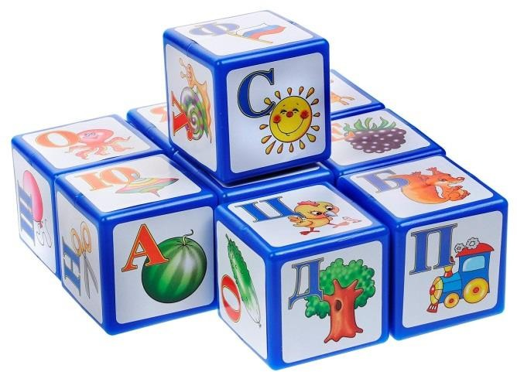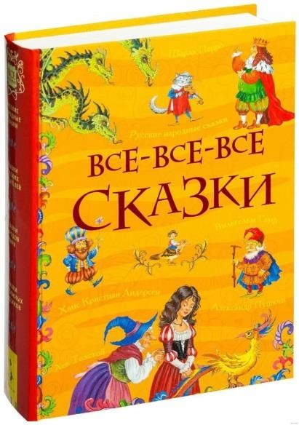
2.

3.

4

5.

6.

7.
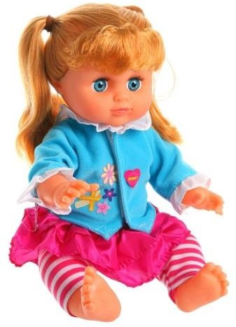

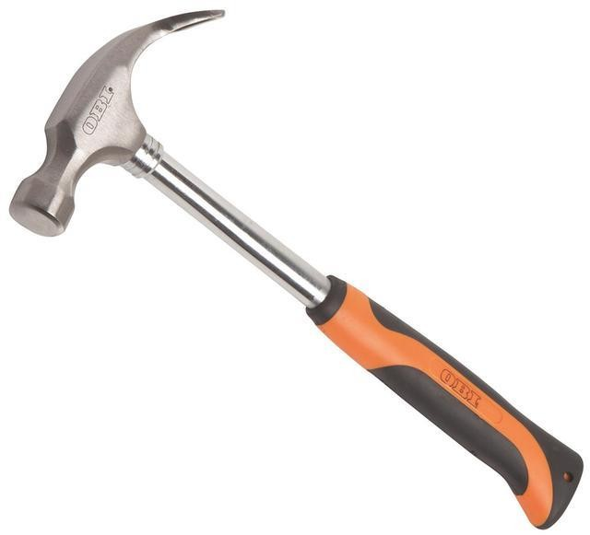
8.

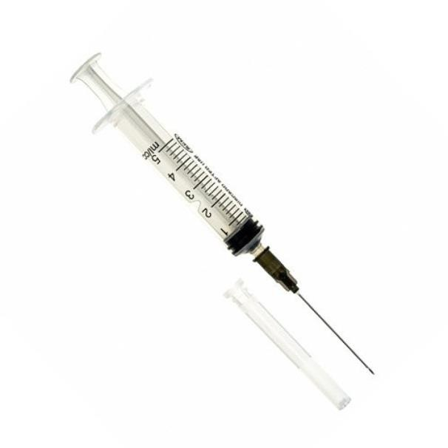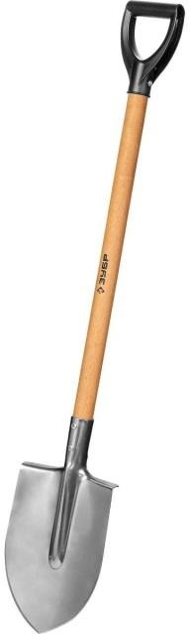

9.

10.

11.

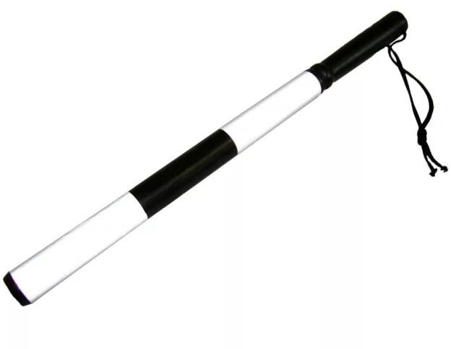
12.

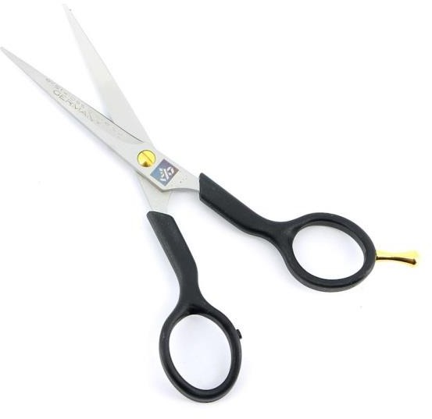
13.

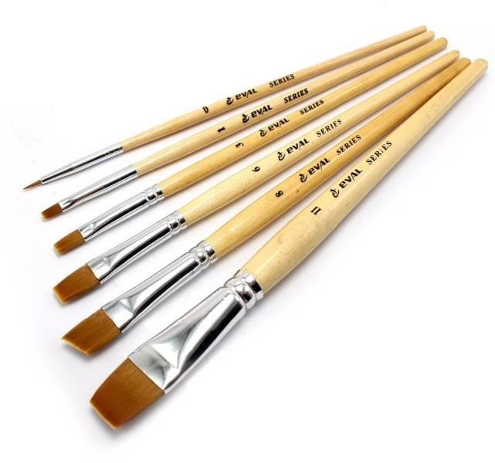
14.

